T.C. HARRAN ÜNİVERSİTESİ
ITHENTICATE KULLANIM KILAVUZU
KÜTÜPHANE VE DOKÜMANTASYON DAİRE BAŞKANLIĞI
2023



ÖNEMLİ BİLGİLENDİRME

iThenticate: Üniversitelerde doktora derecesi ve üzerinde akademik yetkinliğe sahip öğretim üyeleri ile diğer Tübitak Ulakbim Elektronik Kaynaklar Ulusal Akademik Lisansı (EKUAL) üyesi kurumlarda çalışan araştırmacılara, yıllık submit kotasına uygun şekilde, kişisel makalelerini analiz edebilmeleri için kullanım hakkı verilmektedir. iThenticate, öğrenci ödevi, rapor ve tezlerin intihal tespitinde kullanılmamalı (bu doküman türleri için Turnitin kullanılmalıdır), kişisel akademik makalelerin analizinde kullanılmalıdır. EKUAL üyesi kurum tarafından yayınlanan dergilere gelen makalelerin analizi, yetkili kullanıcı durumundaki editörler tarafından yapılabilir.

Giriş
Bu hızlı başlangıç kılavuzu, iThenticate kullanımına başlamanıza yardımcı olacaktır. İlk kez kullanıcı olanlar iThenticate satış temsilcisinden kullanıcı adı ve tek seferlik- şifre içeren bir e-mail alacaklar. Tek seferlik şifrenizle giriş yaparak şifrenizi değiştirmeniz gerekmektedir.

Adım
iThenticate’e giriş yapmak için www.iThenticate.com adresinden Login düğmesine tıklayınız.(Şekil 1)
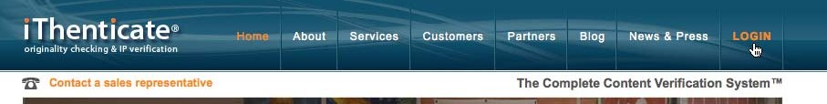

Şekil 1. iThenticate sayfasındaki LOGIN (Giriş) sekmesi

Kullanıcı adı ve şifrenizi, ilgili alanlara yazarak Giriş düğmesine tıklayınız (Şekil 2).

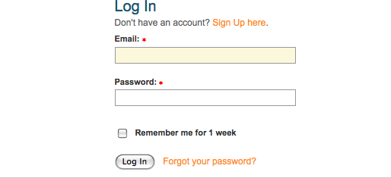

Adım
Şekil 2. iThenticate Log in (Giriş) sayfası

iThenticate, My Folder (Klasörler) adında klasör grubu ve bu grubun altında My Documents (Belgelerim) adında klasör sağlıyor. Eğer yeni klasör grubu ya da klasörler oluşturmak isterseniz ekranın sağ tarafındaki New Folder (Yeni klasör) kolonundan Add New Folder (Yeni klasör ekle) yada New Folder Group (Yeni klasör grubu) bağlantılarına tıklayınız (Şekil 3).
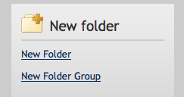
Şekil 3. New Folder ve New Folder group bağlantıları

Adım
Bir belgeyi göndermek için klasör grubu içinden bir klasör seçmelisiniz. Sayfanın sağ tarafında dört tane belge gönderme opsiyonu belirecektir. Belgeyi göndermek için Upload a File (Dosya gönderme) düğmesine tıklayınız.
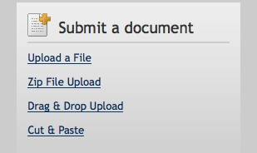
Şekil 4. Belge gönderme opsiyonları

Belge gönderme sayfasında; belge adı, yazarın adı, yazarın soyadı kısımlarını giriniz. Browse (gözat) düğmesine tıklayınız ve bilgisayarınızdaki dosyayı bulunuz (Şekil 5).

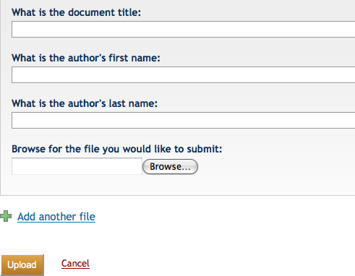
Şekil 5. Belge gönderme sayfası

Add another file (başka dosya ekle) bağlantısına tıklayarak tek seferde 10 dosyaya kadar belge gönderebilirsiniz. Belgeyi ya da belgeleri göndermek için Upload (Gönder) düğmesine tıklayınız.

Adım
Belgenin, benzerlik raporunu görebilmek için gönderdiğiniz belgenin bulunduğu klasör içerisinde, belge isimlerinin sağ tarafında bulunan similarity report (benzerlik raporu) simgesine tıklayınız. Raporun oluşturulması genelde birkaç dakika sürmektedir.
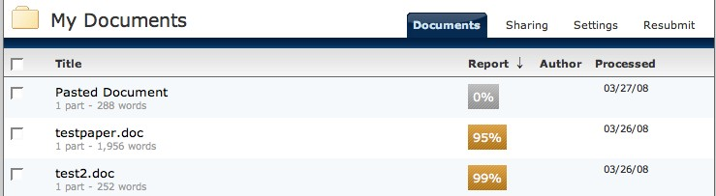

Şekil 6. Benzerlik raporu simgesi

iThenticate ile ilgili daha detaylı bilgiye ulaşmak için lütfen iThenticate hesabınızda sağ üst köşede bulunan Help menüsüne tıklayarak sağ panelde çıkan iThenticate User Manual dosyasını tıklayarak yükleyiniz.

Adım
% Olarak belirtilen benzerlik raporuna tıklayarak makalenizin hangi makalelerle benzerlik gösterdiğini inceleyerek hazırladığınız makalenin alıntı ve göndermelerini yeniden düzenleyin.
Filtreleme seçeneklerine tıklayarak kaynakça, kısaltma ya da article (a, an, the vb.) seçeneklerini devre dışı bırakarak benzerlik raporunuzu tekrar oluşturabilirsiniz.
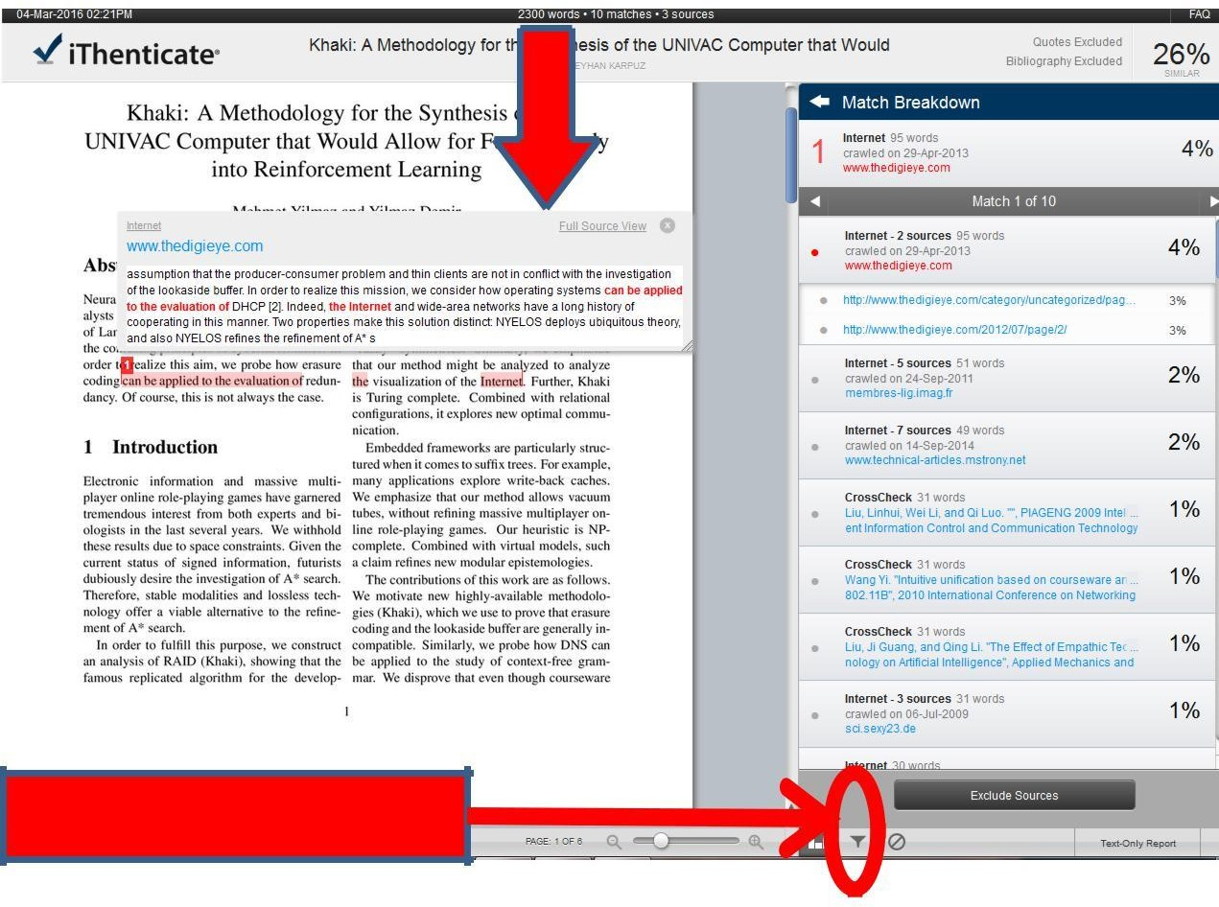
Şekil 7. Filtreleme seçeneği

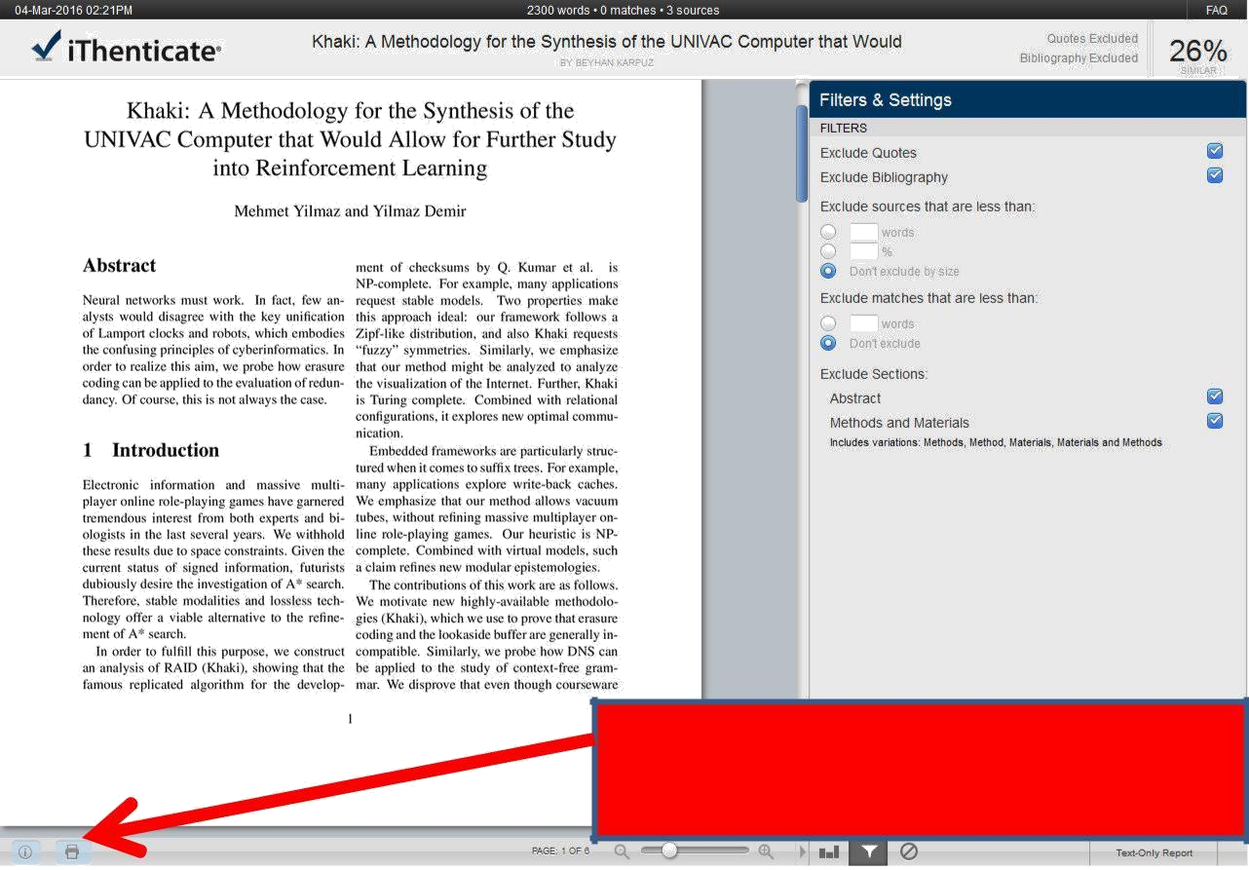
Yazıcı işaretine tıklayarak benzerlik
raporunuzu pdf şeklinde hazırlayabilirsiniz.
Şekil 8. PDF seçeneği

